Dix-huitieme Dimanche du temps ordinaire
02/08/25 | 18H30 LIM | Messe Anticipée du Dimanche
03/08/25 | 10H00 NORD | Messe du Dimanche
Messes de Semaine
04/08/25 |  | Pas de Messe St. Curé d'Ars
05/08/25 | 09H30 HIP | Messe de semaine
06/08/25 | 09H30 LIM | Messe de semaine Fête de la Transfiguration sur le Mt Tabor
07/08/25 | 18H00 HIND | Adoration, Salut et Messe en l'honneur du Très Saint Sacrement
08/08/25 | 18H00 NORD | Messe de semaine St Dominique
Dix-neuvieme Dimanche du temps ordinaire
09/08/25 | 18H30 HIND | Messe Anticipée du Dimanche Ste Edith Stein
10/08/25 | 10H00 HIP | Messe du Dimanche

Petit rappel : Tous le dimanches à 18H en la Oberkirch (chapelle de Hindisheim) : Chapelet

Les offices pendant les deux mois d'été
Pendant les mois de juillet et août, les offices de semaine sont maintenus. Les messes dominicales auront lieu le samedi soir à 18H30 et le dimanche à 10H00. Le curé sera absent entre le 19 juillet et le 4 août. Il sera remplacé par un prêtre venant de St. Maximin la Sainte Baume (Provence). Il restera joignable pour les urgences.

Pour joindre le Cure M. d'Hooge :
253, Impasse de l'Eglise, 67150 Hindisheim
Tél 03 67 99 43 99 / 06 61 34 04 14
marcdh2@hotmail.com
Communaute de paroisses Pays de Saint Ludan
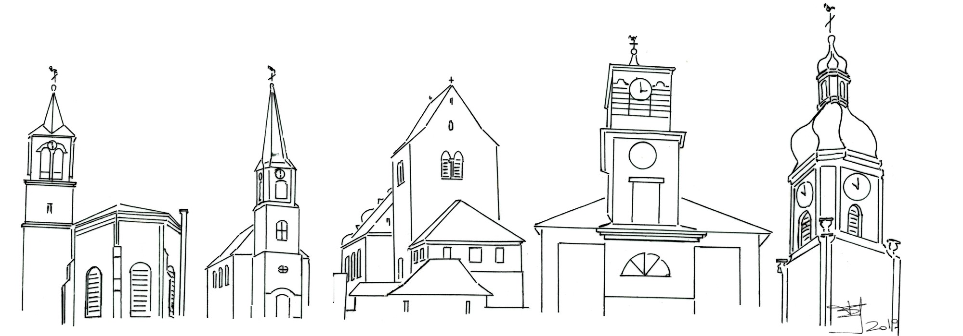

Feuille de semaine N°154
1ère lecture Qo 1, 2 ; 2, 21-23 : « Que reste-t-il à l’homme de toute sa peine ? »
Psaume : Ps 89 (90), 3-4, 5-6, 12-13, 14.17abc : « D’âge en âge, Seigneur,tu as été notre refuge. »
2ème lecture Col 3, 1-5.9-11 : « Recherchez les réalités d’en haut ; c’est là qu’est le Christ »
Evangile Lc 12, 13-21 : « Ce que tu auras accumulé, qui l’aura ? »

« Vanité des vanités, tout est vanité ! ». Le mot est très fort. « Vanité » dans la Bible veut dire « buée ». La buée disparaît peu après que l’haleine la fait apparaître sur une vitre. Tout a beau scintiller sous le soleil, tout est vanité, tout est buée.
Cette expérience tout homme doit la faire, qu’il le veuille ou non, qu’il soit scandalisé ou non. Notre vie a cet aspect de fragilité, d’évanescence auquel nul ne peut échapper.
La petite parabole de l’homme riche nous instruit bien : un homme riche détruit ses greniers pour en construire de plus grands, pour entasser tout son blé et se donner des années de réserves. Le Seigneur se moque de lui : « Tu es fou : cette nuit même on te redemande ta vie. Et ce que tu as mis de côté, qui l’aura ? ». Et, dans cette petite formule, le Seigneur ramasse tout l’enseignement : « Voilà ce qui arrive à celui qui amasse pour lui-même au lieu d’être riche en vue de Dieu ».
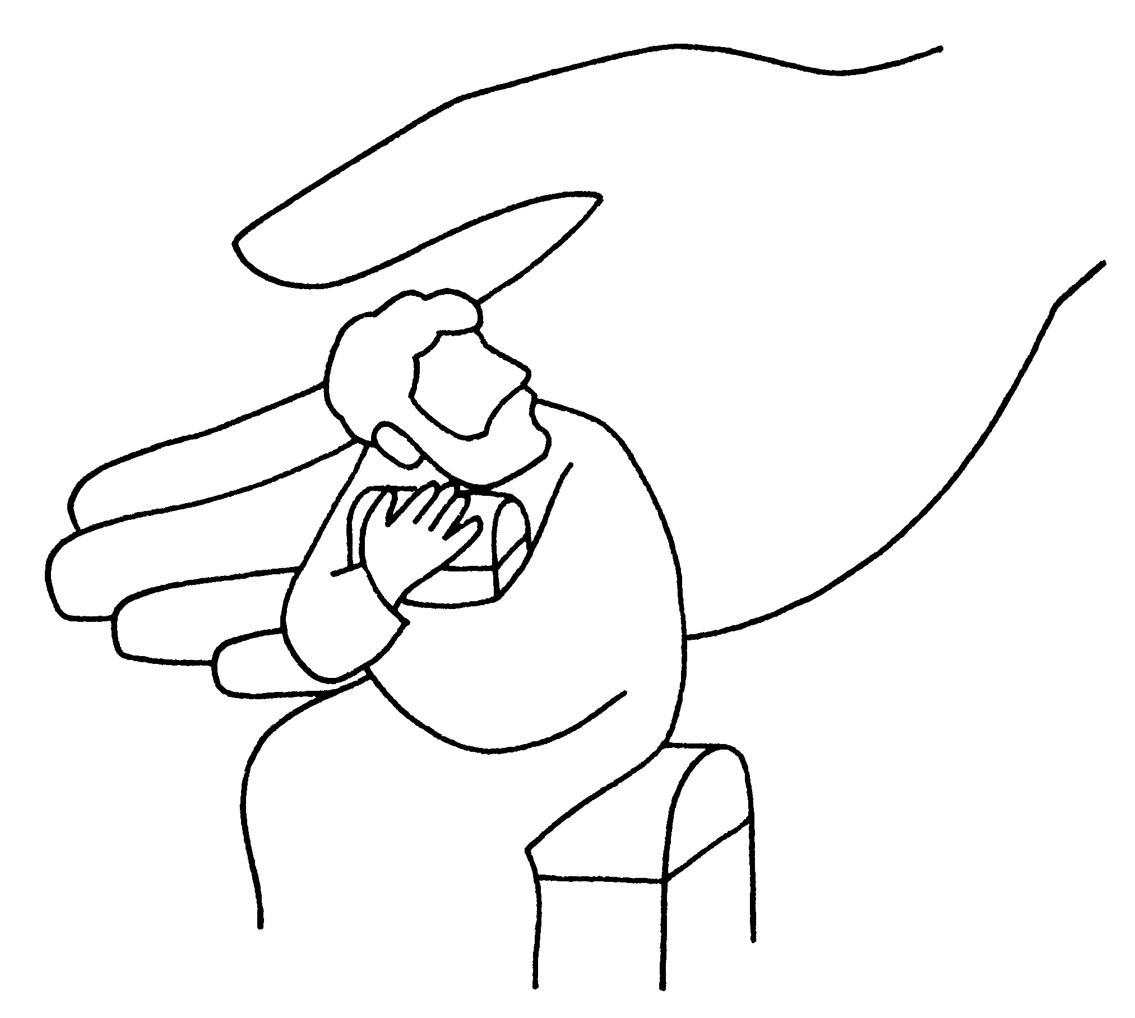
Il s’agit d’amour. Vous avez entendu, il s’agit d’être. Oui, il s’agit d’être ce que le Seigneur veut que nous soyons : tout tournés vers le mystère de Dieu pour le rencontrer et découvrir que toutes les richesses sont en lui et non pas dans les biens de la terre. Etre riche pour Dieu. Thésauriser non pas pour soi-même ni pour ce monde qui passe. Devenir riche « en vue de Dieu ». L'invisible richesse dont il est question ici et qui fait la substance même d'une vie, la seule valeur dont on puisse se prévaloir auprès de Dieu, c'est l'amour et les fruits qu'il produit : justice, vérité, plénitude de vie…Et il est vrai que ces richesses d’être, si elles sont partagées fraternellement dès maintenant, sont de nature à embellir singulièrement la vie sur terre. Ce n'est pas l'argent que condamne le Christ, mais « l'âpreté au gain. » Aussi bien, rendus conscients de la fragilité des choses de ce monde, de la valeur des êtres et de la brièveté de la vie, écoutons la voix du Seigneur. Il nous engage à ne pas gaspiller notre existence mais à lui donner, au contraire, toute sa consistance, en la vivant au diapason du désir et de la générosité de Dieu. Une oraison de la liturgie le dit bien en demandant qu' « en faisant un bon usage des biens qui passent », les fidèles « s'attachent à ceux qui demeurent ».
Chant d'entrée :
Au coeur de ce monde, le souffle de l´Esprit
Fait retentir le cri de la Bonne Nouvelle !
Au coeur de ce monde, le souffle de l´Esprit
Met à l´oeuvre aujourd´hui des énergies nouvelles.
Voyez ! les pauvres sont heureux : Ils sont premiers dans le Royaume !
Voyez ! les artisans de Paix : Ils démolissent leurs frontières !
Voyez ! les hommes au coeur pur : Ils trouvent Dieu en toute chose !
Voyez ! les affamés de Dieu : Ils font régner toute justice !
Voyez ! les amoureux de Dieu : Ils sont amis de tous les hommes !
Voyez ! ceux qui ont foi en Dieu : Ils font que dansent les montagnes !

Ps. 89 Refr. : Seigneur, tu es pour nous un refuge, éternellement !
Tu fais retourner l’homme à la poussière ;
tu as dit : « Retournez, fils d’Adam ! »
À tes yeux, mille ans sont comme hier,
c’est un jour qui s’en va, une heure dans la nuit.
Tu les as balayés : ce n’est qu’un songe ;
dès le matin, c’est une herbe changeante :
elle fleurit le matin, elle change ;
le soir, elle est fanée, desséchée.
Apprends-nous la vraie mesure de nos jours :
que nos cœurs pénètrent la sagesse.
Reviens, Seigneur, pourquoi tarder ?
Ravise-toi par égard pour tes serviteurs.

Credo : (Dialogué) Pr : Je crois en un seul Dieu,
le Père tout puissant, créateur du ciel et de la terre, de l’univers visible et invisible,
Je crois en un seul Seigneur, Jésus Christ,le Fils unique de Dieu, né du Père avant tous les siècles :
Il est Dieu, né de Dieu, lumière, née de la lumière, vrai Dieu, né du vrai Dieu
Engendré non pas créé, consubstantiel au Père ; et par lui tout a été fait.
Pour nous les hommes, et pour notre salut, il descendit du ciel;
Par l’Esprit Saint, il a pris chair de la Vierge Marie, et s’est fait homme.
Crucifié pour nous sous Ponce Pilate, Il souffrit sa passion et fut mis au tombeau.
Il ressuscita le troisième jour, conformément aux Écritures, et il monta au ciel;
il est assis à la droite du Père.
Il reviendra dans la gloire, pour juger les vivants et les morts et son règne n’aura pas de fin.
Je crois en l’Esprit Saint, qui est Seigneur et qui donne la vie; il procède du Père et du Fils.
Avec le Père et le Fils, il reçoit même adoration et même gloire; il a parlé par les prophètes.
Je crois en l’Église, une, sainte, catholique et apostolique.
Je reconnais un seul baptême pour le pardon des péchés.
J’attends la résurrection des morts, et la vie du monde à venir. Amen

Prière Universelle : Seigneur entends la prière qui monte de nos coeurs!
Sauve nous, Seigneur, rassemble nous dans ton amour

Priez, frères et sœurs ...Que le Seigneur reçoive de vos mains ce sacrifice à la louange et à la gloire de son nom, pour notre bien et celui de toute l'Église.

Communion
VENEZ, APPROCHEZ-VOUS, SOYEZ BÉNIS, SOYEZ NOURRIS.
VENEZ, L’AMOUR EST PARTAGÉ AUCUN N’EST DIGNE CHACUN EST INVITÉ.
Venez, n’attendez pas, Il a préparé ce repas. Osez, venez déposer
Vos nuits, vos croix, Voyez, il nous ouvre la joie.
Venez, n’attendez pas, Il vient apaiser chaque soif. Osez, venez déposer
Vos coeurs, vos choix, Voyez, il nous donne la joie.

Admirable grandeur, étonnante bonte du Maitre de l’univers Qui s’humilie pour nous
au point de se cacher dans une petite hostie de pain.
« Regardez l’humilite de Dieu, et faites-lui hommage de vos cœurs. »
Faites-vous tout petits, vous aussi devant Dieu pour être élevés par Lui, Ne gardez rien pour vous,
offrez-vous tout entiers à Dieu qui se donne à vous.

Chant d'action de grâces :
LE SEIGNEUR NOUS ENVOIE POUR ANNONCER LA JOIE, LA JOIE DE L’ÉVANGILE.
LE SEIGNEUR NOUS CONFIE LA MISSION DE L’AMOUR, L’AMOUR DU DIEU D’AMOUR.
Comme le Père m’a envoyé, pareillement, moi, je vous envoie. Allez et témoignez !
Comme je suis aimé du Père, pareillement je vous ai aimés. Allez et témoignez !
ou
En toi Seigneur, mon espérance Sans ton appui, je suis perdu
Mais rendu fort par ta puissance, Je ne serai jamais déçu.
Sois mon rempart et ma retraite, Mon bouclier, mon protecteur
Sois mon rocher dans la tempête Sois mon refuge et mon sauveur.

Inscriptions KT
Pensez déjà à inscrire votre enfant ou adolescent au catéchisme pour la première communion ou la confirmation !
Inscriptions sur le site de la communauté de paroisses ou auprès du curé

Année jubilaire 2025
Accueillez l'espérance qui vous est annoncé lors de cette année jubilaire en participant au nombreuses initiatives proposées par notre diocèse. Voir l'édito du bulletin bi-mensuel. Une partie de votre pèlerinage peut être effectué dans votre paroisse en demandant le sacrement de la réconciliation et en communiant. Confessions avant et après toutes les messes, et sur RV

